Перечень индивидуальных образовательных достижений
Сербиной Елизаветы Анатольевны

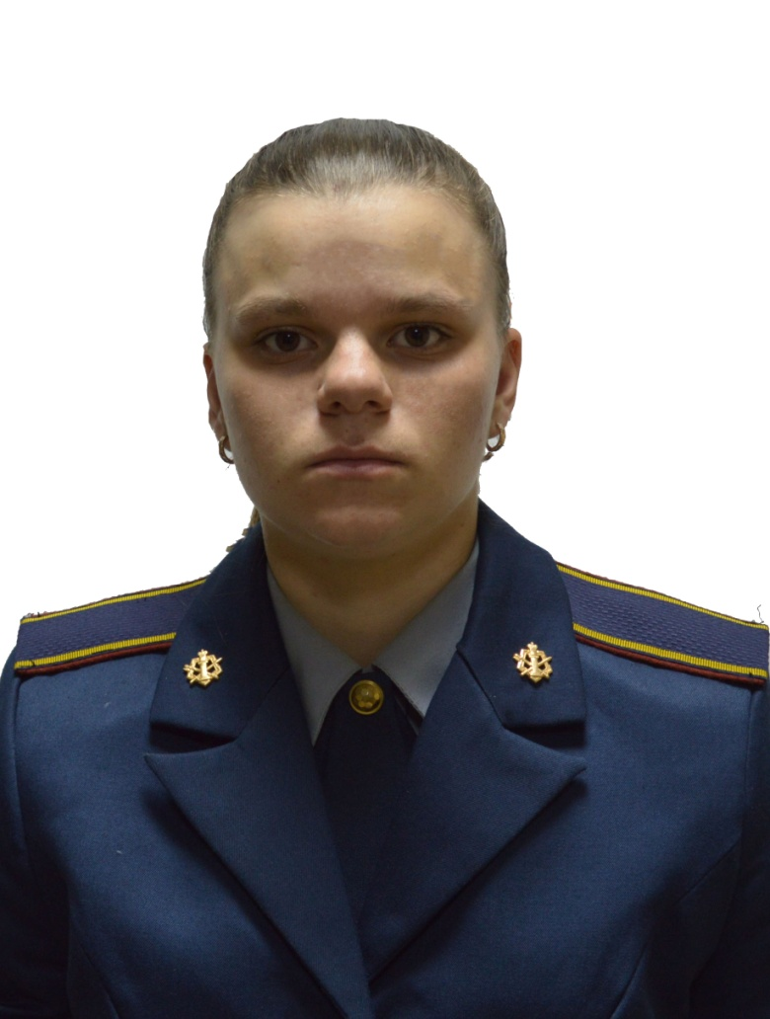

№ п/п | Вид образовательных достижений |  | Описание индивидуальных образовательных достижений | Подтверждение уровня (факта) индивидуальных образовательных достижений | Самооценка образовательных достижений (индекс ИОД) | Примечания
1 | 2 |  | 3 | 4 | 5 | 6
Достижения в освоении основной образовательной программы
(образовательная активность)
1 | Уровень успеваемости за весь период обучения |  | Сдача экзаменационной сессии за 3 семестра | Ведомость промежуточной аттестации ПА-1 | СБу=3 | СБу=3
2 | Уровень успеваемости за весь период обучения |  | Сдача экзаменационной сессии за 2 семестр | Ведомость промежуточной аттестации ПА-2 | СБу=3,125 | СБу=3,125
 | Индекс ИОД по освоению основной образовательной программы
Достижения в исследовательской и творческой деятельности
(творческая активность)
1
2 | Индекс ИОД за творческую и исследовательскую активность
Достижения в общественной жизни
(социальная активность)
1 | Принимала уча-  стие в турнире  генерал-майора в  отставке Н.П. Ка-  чаева по самбо.  Личное  первенство . |  | Успешное выступление в  личном первенстве (1 место)  (сентябрь 2017) |  | 3 балла
2 | Принимала участие  в турнире генерал-  майора в отставке  Н.П.  Качаева. Выполняла  КСУ. Личное первенство. |  | Успешное участие в личном  первенстве, выполнение КСУ  (3 место) |  | 1 балл
3 | Принимала участие  в чемпионате ФСИН  по  самбо.  Выступала за КИ  ФСИН в личном  первенстве. |  | Участие в чемпионате ФСИН  по самбо (октябрь 2017) |  | 0,5 балла
4 | Выступала в кон-  церте посвящен-  ному  Дню Учителя |  | Участие  в  концерте,  посвященный Дню Учителя (октябрь 2017) |  | 0,5 балла
5 | Концерт в честь  Дня  Матери  24.11.2017 |  | Исполнение песни взводом |  | 0,5 балла
6 | Соревнования по  дзюдо в рамках  внутренней  спартакиады  института  03.12.17 |  | Активное  участие  соревнованиях по дзюдо в  рамках  внутренней  спартакиады института (1 место) |  | 3 балла
7 | Лыжные гонки 17.12.2017 |  | Участие в лыжных гонках |  | 0,5 балла
8 | Соревнования по самбо 21.04.2018 |  | Участие в соревнованиях |  | 0,5 балла
9 | Чемпионат Кузбасса ФСИН по комплексному единоборству 20.05.2018 |  | Активное участие на чемпионате ( 1 место) |  | 3 балла
 | Индекс ИОД за социальную активность
 | Итого суммарный индекс ИОД за весь период обучения

